……………………………….………………………………. LİSESİ COĞRAFYA 12.SINIF DERS PLANI

BÖLÜM I
Dersin Adı | Coğrafya | Tarih | 22-26/05/2023
Sınıf | 12 | Süre | 4 ders saati
Öğrenme alanı | KÜRESEL ORTAM: BÖLGELER VE ÜLKELER
Konu | Çatışma Bölgeleri
BÖLÜM II
Kazanım ve açıklamalar | 12.3.11.Ülkeler arasında sorun oluşturan mekânsal unsurları günümüz çatışma alanlarıyla ilişkilendirir.
Coğrafi Beceriler ve Değerler | Adalet, Coğrafi sorgulama, Değişim ve sürekliliği algılama, Harita becerisi
Yöntem ve Teknikler | Düz anlatım, soru-cevap, problem çözme, örnek olay, beyin fırtınası, kavram haritası
Kullanılan Araç-Gereçler | Ders kitabı, harita, yazı tahtası, etkileşimli tahta, slayt, internet, fotoğraf, video, belgesel
BÖLÜM III
Öğrenme-Öğretme Süreci
ÇATIŞMA BÖLGELERİ
İnsanlık tarihi boyunca ülkeler ve topluluklar arasında yaşanan çatışmalar günümüzde de devam etmektedir (Harita 2.6). Bu çatışmaların belli başlı nedenleri şu şekilde sıralanabilir:
• Sanayi Devrimi’nden sonra ortaya çıkan sömürgecilik faaliyetleri, Avrupa ve ABD’de zenginlik ve ekonomik gelişmeye neden olurken sömürülen ülkelerde yoksulluğu ve ekonomik eşitsizliği artırmış ve çatışma için büyük bir gerginlik potansiyeli oluşturmuştur. Bu ülkeler siyasal bağımsızlıklarını kazanmalarına rağmen geçmişteki sömürgecilik faaliyetlerinin izlerini hâlâ taşımaktadır. Emperyalist devletlerin belirlediği sınırların bölgede yaşayan toplumların etnik sınırlarıyla örtüşmemesi ve dolayısıyla beklentilerini karşılayamaması bu durumdan memnun olmayan kesimler arasında çatışmaya neden olmaktadır.
• Doğal kaynakların sınırlılığı günümüz çatışmalarının önemli nedenlerindendir. Petrol, kömür, doğal gaz gibi fosil yakıtları ve stratejik yer altı kaynaklarını ele geçirme, üretimi ve pazarlamasını kontrol etme çabaları ülkeler arasında çatışmalara neden olmaktadır.
• Sınır anlaşmazlıkları, su sorunu, küresel iklim değişimi ve kuraklık gibi faktörler günümüz çatışmalarına neden olan diğer faktörlerdir.
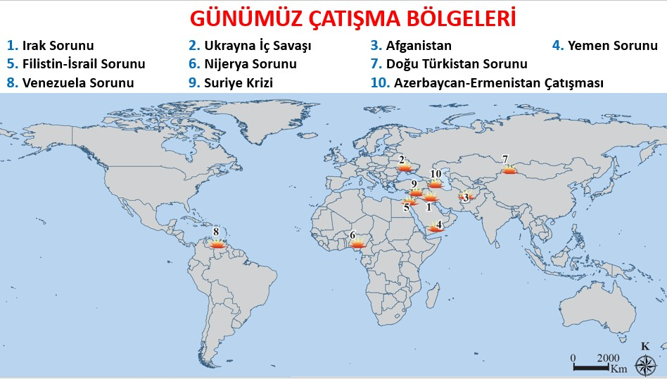
1. Irak Sorunu: Irak, sahip olduğu önemli petrol rezervlerinden dolayı yakın geçmişte Orta Doğu’nun en büyük çatışma bölgelerinden biri olmuştur. Irak-İran Savaşı, 1990’da Irak’ın Kuveyt’i işgal etmesi ve sonrasında Irak’a karşı gerçekleştirilen Körfez Harekatı, 2003 yılında ABD’nin Irak’ı işgal etmesi günümüze kadar devam eden çatışmaları beraberinde getirmiştir.
2. Ukrayna İç Savaşı: 2013 yılının Kasım ayında iç çatışmalarla başlayan Ukrayna krizi, bugün ABD, AB ve Ukrayna ile Rusya arasında sürmekte olan bir uluslararası güç mücadelesine dönüşmüştür. Rusya’nın Avrupa’ya sattığı doğal gazının yaklaşık %80’lik kısmının Ukrayna üzerinden taşınması krizin önemli nedenlerindendir. 2014 yılında Kırım’ın Rusya’ya bağlanması sorunu derinleştirmiştir.

3. Afganistan: Hazar ve Orta Asya petrollerinin taşınması konusunda stratejik öneme sahip olan Afganistan son yüzyıl içerisinde önemli çatışma ve işgallere sahne olmuştur. Küresel güçlerin ilgi odağı olan Afganistan, 1979 yılında Sovyetler Birliği tarafından işgal edilmiştir. 2001 yılına gelindiğinde ise ABD müdahalesine uğramıştır. İşgallerin fiilen sona ermesine rağmen Afganistan’da iç karışıklar hâlâ devam etmektedir.

4. Yemen Sorunu: 2011 yılında meydana gelen ayaklanma sonucunda ortaya çıkan Yemen krizi günümüzde hâlâ devam etmektedir. Suudi Arabistan, BAE, Bahreyn, Kuveyt ve İran’nın çatışmalara müdahil olmasıyla uluslararası bir sorun hâline gelmiştir. Yemen’deki çatışmaların en önemli sebebi Aden Körfezi’nin kontrolünün bu bölgede olmasıdır.

5. Filistin-İsrail Sorunu: Filistin toprakları İslamiyet, Hristiyanlık ve Yahudilik dinleri için kutsal sayılan önemli mekânlara sahiptir. Bu topraklar üzerinde 1948 yılında İsrail Devleti’nin kurulması ve yayılmacı politika izlemesi günümüze kadar süren çatışmalara neden olmaktadır. İsrail-Filistin sorunu, dünyanın en uzun süren ve krizlere açık anlaşmazlıklarından biridir. 2017 yılında birçok ülkenin karşı çıkmasına rağmen ABD’nin Kudüs’ü İsrail’in başkenti olarak tanıması sorunu daha da derinleştirmiştir.

6. Nijerya Sorunu: Petrol rezervinin 31 milyar varili geçtiği tahmin edilen Nijerya, zengin petrol yataklarının kontrolünü elinde bulundurmak isteyen güçler arasındaki çatışmaların merkezindedir. Batılı şirketler, hükûmetler ve bölge halkı arasında süren petrol sorunu ile yaşanan askerî darbeler neticesinde binlerce insan hayatını kaybetmiş ve yaşadığı bölgeyi terk etmiştir. Nijerya’daki petrol sorunu günümüzde de hâlâ devam etmektedir.

7. Doğu Türkistan Sorunu: Çin’in kuzeybatısında yer alan Doğu Türkistan; zengin doğal kaynakları, tarıma elverişli toprakları ve coğrafi konumu itibarıyla jeostratejik ve jeopolitik bir öneme sahiptir. Geçmişten bugüne Uygur Türklerinin anavatanı olan Doğu Türkistan, 1949’da Çin’de kurulan hükûmetin kontrolü altına girmiştir. Çin, bölgeye Han Çinlilerini sistematik olarak yerleştirip Doğu Türkistan’daki Uygur Türklerini asimile etmek istemektedir. Bu durum bölgeyi bir çatışma merkezi hâline getirmiştir. Günümüzde de devam eden Doğu Türkistan’daki etnik çatışmalar, binlerce sivilin hayatını kaybetmesine sebep olmaktadır.

8. Venezuela Sorunu: Venezuela, 1958’den bu yana yaşanan siyasal istikrarsızlık, ekonomik krizler ve dış politikadaki yanlış tutumlar nedeniyle bir çatışma bölgesi hâlini almıştır. Dünyanın petrol rezervlerince en zengin ülkelerinden biri olan Venezuela’da yıllardır petrole bağımlı olarak işleyen ekonomi, petrol fiyatlarının düşmesiyle önemli dar boğazlara girmiştir. Tüm bu sorunlar, hükûmet ve muhalefet arasında sürekli bir gerginliğe yol açmış ve bu durumun halka yansımaları ağır olmuştur. Venezuela’daki ekonomik ve siyasal kriz günümüzde de devam etmektedir.

9. Suriye Krizi: 2011 yılında çatışmaların başladığı Suriye’deki karışıklık günümüze kadar artarak devam etmiştir. Çatışmalarda 500 binden fazla Suriyeli hayatını kaybetmiş, 6 milyon civarında kişi ülke içinde yerlerinden edilmiş, 5 milyona yakın Suriyeli komşu ve diğer ülkelere sığınmıştır.

10. Azerbaycan-Ermenistan Çatışması: Sovyetler Birliği’nin dağılmasından sonra Azerbaycan toprağı olan Dağlık Karabağ bölgesinin Ermenistan tarafından işgal edilmesi iki ülke arasında sıcak çatışmaların yaşanmasına neden olmuştu. Bu çatışmalar sonrasında Azerbaycan topraklarının yaklaşık %20’si Ermenistan işgaline uğramıştı. Çatışmalardan yaklaşık 1 milyon Azerbaycan vatandaşı etkilenmişti. İki ülke arasında 2020 yılında yaşanan savaş sonucunda Azerbaycan galip gelerek işgal altındaki topraklarının bir kısmını geri almıştır. İki ülke arasındaki gerginlik günümüzde devam etmektedir.

SINIR AŞAN SULAR SORUNU
Yaşamsal ihtiyaçların en önemlilerinden biri olan suyun insanlar, bölgeler ve ülkeler arasında hakça paylaşımında yüzyıllardır süren adaletsizlikler mevcuttur. Sınır aşan sular iki ya da daha fazla ülkenin topraklarını kat ederek akan sular olup, suyun çıktığı ülke ile aktığı ülke/ülkeler arasında kullanımının eşit olması söz konusu olmayan sulardır. Dünya üzerinde uzunluğu bin km’yi aşan 165 nehir bulunmakta ve bunlardan 80 tanesi birden fazla ülkeden geçmektedir. Bu tip nehir havzalarının elektrik enerjisi ve eş zamanlı olarak tarımsal sulama amaçlı kullanımı nehrin geçtiği diğer ülkelerin şiddetli tepkilerine yol açmaktadır. 1970’lerden itibaren bu durum literatüre ‘‘Su Savaşları’’ olarak geçmeye başlamıştır.
Petrol ve diğer enerji kaynakları, ülkeler arasında büyük ölçekte sıcak çatışmaların yaşanmasına neden olurken su kaynaklarının kullanımı ile ilgili sorunlar yerel ve küçük ölçekli çatışmalar olarak kalmıştır. Ancak yakın gelecekte nüfus yoğunluğunun fazla, su kaynaklarının kıt olduğu bölgelerde sıcak çatışmaların yaşanacağı yönünde tahminler yapılmaktadır. Öte yandan su kaynaklarının sıcak çatışmaya neden olma konusunda tek başına yeterli bir faktör olmadığını savunan görüşler de bulunmaktadır. Ancak bu iyimser yaklaşıma rağmen bugün dünyada birçok akarsu havzasının elektrik üretmede ve tarım faaliyetlerinde etkin kullanımı ülkeler arası gerilimi tırmandırmaktadır.
Dünyanın en uzun akarsuyu özelliğine sahip olan Nil Nehri sularının paylaşımı konusunda havzada yer alan ülkeler arasında ihtilaflar bulunmaktadır. Mısır ve Sudan, nehir sularının önemli bir kısmını içme, sulama ve elektrik üretimi amacıyla kullanmaktadır. Etiyopya, Uganda, Kenya, Tanzanya, Zaire, Ruanda ve Burindi ise nehir sularından çok az miktarda yararlanmaktadır. Bu durum Nil sularının paylaşımında sorunları beraberinde getirmiştir (Harita).
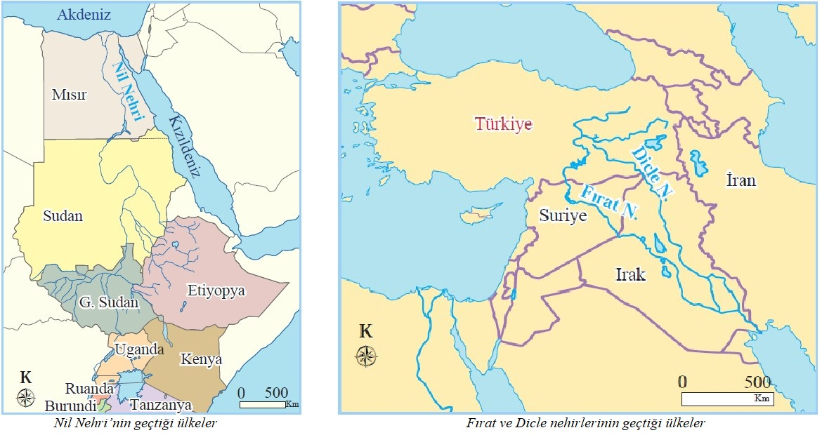

Havzası, ABD ve Meksika sınırları içerinde yer alan Colorado (Kalırado) Nehri’nin paylaşımında da sorunlar ortaya çıkmaktadır. İki ülke arasında süren 44 yıllık görüşmeler sonunda Meksika, ilk istediği rakamın %42’sine razı olmuştur. Havzadaki suların %95’i Amerika’ya, %5’i Meksika’ya verilmiştir. Türkiye’nin, Irak ve Suriye ile Fırat ve Dicle nehirlerinin konu olduğu sınır aşan su sorunu zaman zaman gündemine gelir (Harita). 1990 yılında Suriye ile Atatürk Barajı konusunda yaşanan siyasi gerilim, devletlerarası düzeyde bunalım ve diplomatik krizlere örnek olarak verilebilir.

Türkiye, suların hakça, akılcı ve en verimli şekilde kullanımını, suyun yararlarının paylaşılmasını ve diğer havza ülkelerine “ciddi zarar” verilmemesini savunmuştur. Ayrıca Dicle ve Fırat suları konusunu tüm boyutlarıyla ve bütüncül bir yaklaşımla havza ülkeleriyle görüşmüştür. Bu çerçevede bir iyi niyet göstergesi olarak talep edilen bilgi ve verileri havzadaki ülkelere iletmiş ve bilgi değişiminin havza bazında karşılıklı olması gerektiğini vurgulamıştır. Türkiye bu tutumuyla Fırat ve Dicle nehirlerinin geçtiği ülkelerle yaptığı anlaşmalar sonucunda bu sorunu kolay bir şekilde aşmayı başarmıştır. Türkiye ayrıca Anamur Dragon Çayı’nın sularını ‘‘KKTC Su Temin Projesi’’ ile KKTC’ye göndererek su paylaşımı konusunda dünyaya örnek bir tavır göstermiştir.
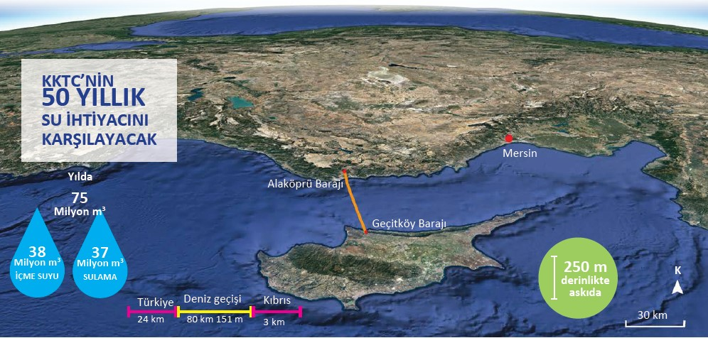

BARIŞ ÜZERİNE
Hayatının büyük bölümünü cepheden cepheye koşarak geçiren Atatürk’ün her daim bir barış özlemi içerisinde olduğu yaptığı konuşmalardan açık ve net bir biçimde anlaşılmaktadır.

Savaşlar içinde geçen hayatında her daim barış içinde bir ülkede yaşama özlemi taşımıştır. Bu bağlamda hayatını adadığı amaç millî sınırlar içerisinde egemenliği güvence altına alınmış bir barış ortamı oluşturmak ve onu korumaktan başka bir şey değildir. Atatürk barışın uluslar için ne kadar önemli olduğunu her fırsatta vurgulamıştır. Bir konuşmasında ‘‘Barış ulusları refah ve saadete ulaştıran en iyi yoldur.’’demiştir. 1923 Şubatı’nda yaptığı bir konuşmada ise ‘‘Savaş zorunlu ve hayati olmalıdır. Ulusun yaşamı tehlikeyle karşılaşmadıkça savaş cinayettir.’’ diyerek barışçıl yaşam idealini ortaya koymuştur.

Atatürk ‘‘Yurtta sulh, cihanda sulh’’ ilkesiyle ulusal barış kadar dünya barışının da önemli olduğunu vurgulamış ve sıcak savaş döneminin ardından bu yönde çalışmalara hiç vakit kaybetmeden başlamıştır.

Atatürk iç barışın sağlanmasının ardından komşulardan başlayarak iyi ilişkiler kurmaya önem vermiş, Avrupa’daki siyasi durumu iyi analiz edip adeta II. Dünya Savaşı’nı öngörerek Türkiye’ye yakın bölgelerin güvenliğini sağlamak için 1934’te Balkan Antantı ile 1937’de Sadabat Paktı’nı oluşturmuştur.

Atatürk, dış politika hedeflerine ulaşılmasında da, diğer önemli hedeflere ulaşılmasında da barışı savaşa tercih eden bir kişiliğe sahiptir. Gazi Mustafa Kemal Atatürk, savaşın ne demek olduğunu bilen, bu sebeple de barışın özenle korunmasına inanan üstün nitelikli bir asker ve devlet adamıdır.

Atatürk’ün dünya barışına ilgisini ortaya koyan bir diğer beyanı 17 Mart 1937 tarihinde Romanya Dışişleri Bakanı Victor Antonesco’nun Ankara’yı ziyareti dolayısıyla söylediği şu sözlerdir : “En uzakta sandığımız bir olayın bize bir gün dokunmayacağını bilemeyiz. Bunun için insanoğlunun hepsini bir gövde ve bir ulusu bunun organı saymak gerekir. Bir gövdenin parmağının ucundaki acıdan öteki bütün organlar etkilenir… Dünyanın filân yerinde bir rahatsızlık varsa, bana ne dememeliyiz. Böyle bir rahatsızlık varsa tıpkı kendi aramızda olmuş gibi onunla ilgilenmeliyiz. Olay ne kadar uzak olursa olsun bu ilkeden şaşmamak gerekir, işte bu düşünüş, insanları, ulusları ve hükûmetleri bencillikten kurtarır”.

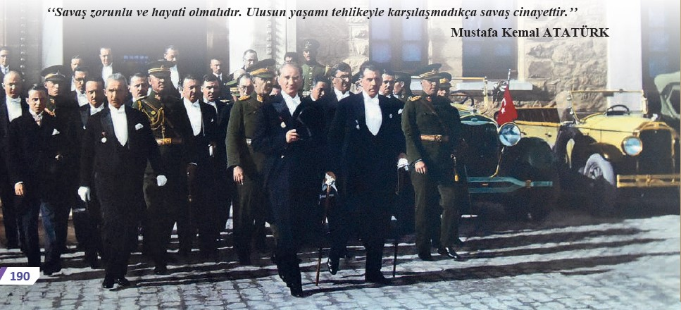

BÖLÜM IV
Ölçme ve Değerlendirme
1) Günümüzdeki çatışma bölgelerine üç tane örnek veriniz.
2) Doğu Türkistan Sorunu hakkında bilgi veriniz.
3) Nil Nehri’nin geçtiği ülkeler arasında hangi sorunlar yaşanmıştır?
4) Atatürk’ün dünya barışı konusundaki düşünceleri anlatınız.

Doğu Afrika açsından hayati bir öneme sahip olan Nil Nehri sularının kullanımı konusunda sorunlar yaşanmaktadır.
5) Aşağıdakilerden hangisi bu konuda sorun yaşayan ülkelerden biri değildir?
A) Mısır
B) Sudan
C) Etiyopya
D) Uganda
E) Nijerya

Dersin Diğer Derslerle İlişkisi | ---
BÖLÜM IV
Planın Uygulanmasına İlişkin Açıklamalar | Konu öngörülen ders saatinde işlenmiş olup gerekli değerlendirmeler yapılarak amacına ulaşmıştır.

…/…./2023
UYGUNDUR
Okul Müdürü
………………….
………………………….
Coğrafya Öğretmeni

